KATA PENGANTAR
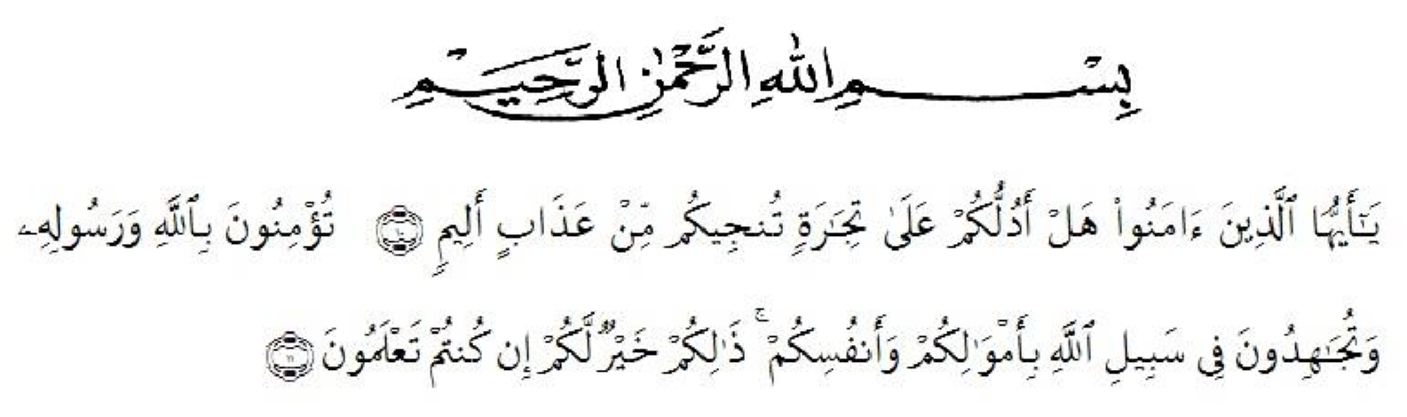
Artinya : Dengan menyebut nama Allah yang Maha Pengasih lagi Maha Penyayang. ’’Hai orang-orang yang beriman, sukakah kamu aku tunjukkan suatu perniagaan yang dapat menyelamatkanmu dari azab yang pedih?!”. (Yaitu) Engkau beriman kepada Allah dan Rasul-Nya dan berjihad di jalan Allah dengan harta dan jiwamu. Itulah yang lebih baik bagimu, jika kamu mengetahuinya.” (QS.AshShaff: 10-11).
Assalamu’alaikum Wr.Wb
Alhamdulillahi Rabbil Alamin. Segala puji bagi Allah SWT, yang telah melimpahkan rahmat dan hidayah-Nya kepada kita semua, khususnya kepada penulis sehingga skripsi ini dapat selesai pada waktunya. Adapun judul skripsi yang peneliti ajukan adalah “PENGARUH KEGIATAN FINGER PAINTING TERHADAP KETERAMPILAN MOTORIK HALUS PADA ANAK USIA 5-6 TAHUN DI PAUD ALFIAH ATHFAL MEDAN KOTA T.A 2022-2023’’
Skripsi ini disusun untuk melengkapi dan memenuhi syarat untuk memperoleh gelar sarjana pada Fakultas Keguruan dan Ilmu Pendidikan Universitas Muslim Nusantara AL-Washliyah Medan.
Terimakasih saya persembahkan pada dua orang yang paling berharga di hidup saya kepada orang tua saya Ibunda Aniwar dan Ayahanda Zakirman. Yang senantiasa memberikan kasih sayang, mensupport tidak henti-hentinya dalam memberikan do’a dan dukungan baik itu berupa nasehat, motivasi dan materi agar dapat menyelesaikan pendidikan strata-1 (S-1).
Penulis menyadari dalam proses penulisan proposal ini banyak mengalami kendala, namun berkat bantuan bimbingan, kerjasama dari berbagai pihak dan berkat Allah SWT sehingga kendala-kendala yang dihadapi dapat diatasi. Untuk itu penulis menyampaikan ucapan terimakasih sebanyak-banyaknya kepada :
- Bapak Dr. KRT. Hardi Mulyono, K. Surbakti, Selaku Rektor Universitas Muslim Nusantara Al Washliyah Medan, beserta staf.
- Bapak Dr. Samsul Bahri, M.Si., selaku Dekan Fakultas Keguruan dan Ilmu Pendidikan Universitas Muslim Nusantara Al Washliyah Medan.
- Ibu Novita Friska, S.Psi., M.Psi., Selaku Ketua Program Studi Pendidikan Guru Pendidikan Anak Usia Dini yang memberikan ilmu serta arahan dan nasehat selama proses perkuliahan.
- Bapak Drs. Darajat Rangkuti, M.Pd., selaku Dosen Pembimbing yang memberikan ilmu serta arahan dan nasehat dalam menyelesaikan skripsi ini.
- Bapak Dr. Rahmadi Ali, M.Pd.I., selaku Dosen Penguji I yang memberikan ilmu serta arahan dalam penyelesaikan skripsi ini.
- Ibu Juliyanti Harahap, S.Psi.,M.Psi., selaku Dosen Penguji II yang memberikan ilmu serta arahan dalam penyelesaian skripsi ini.
